Лабораторная работа №
Приготовление опарного дрожжевого теста и изделий из него. Приготовление булочки домашней
(4 часа)
ПК 5.3.Осуществлять изготовление, творческое оформление, подготовку к реализации хлебобулочных изделий и хлеба разнообразного ассортимента
У 1-У 4 ; З1 – З6
Цель работы: Выработать практические навыки по технологии приготовления теста и изделий из него, приемов замеса, разделки, формовки изделий. Научиться работе со Сборником рецептур.
Посуда, инвентарь, оборудование: Кастрюли, миски, сковороды, ножи, ложки столовые, ложка разливательная, шумовка, сито, дуршлаг, веселка, венчик, мерная кружка, сотейник, глубокий противень, листы кондитерские, противни, лопатка, кисточка, мешок кондитерский, набор порционных формочек, игла поварская, доски разделочные, тарелки глубокие, мелкие, закусочные, чашки, поднос, весы, миксер.
Сырье: мука, сахар, маргарин, дрожжи, меланж, масло растительное, маргарин столовый
Порядок работы
1.Подготовить рабочее место, продукты и посуду
2.Подготовить продукты: муку — просеять; дрожжи — развести в теплой воде, процедить; яйца — промыть, отделить от скорлупы;
3.Замесить опару, поставить для брожения (заранее).
4.Приготовить опарное тесто. В оставшейся жидкости растворить соль, сахар, добавить яйца, перемешать, соединить с готовой опарой. Засыпать муку и замесить тесто, в конце замеса ввести растопленное масло. Тесто поставить в теплое место для брожения.
5. Приготовить булочку домашнюю: тесто разделить на кусочки массой 107 г, сделать из них шарики, уложить на кондитерский лист, смазанный жиром; поставить для расстойки на 15 мин; смазать яйцом, посыпать сахаром-песком и выпекать в течение 15 мин при температуре 230 °С.
6.Оформить изделия для подачи.
7.Провести бракераж изделий
8.Оформить отчет и сдать работу
9.Убрать рабочее место, посуду
Требования к качеству приготовленных изделий
Булочка домашняя:
внешний вид — форма круглая, поверхность блестящая
вкус — сладкий
запах – свойственный изделия из дрожжевого теста
консистенция — мякиш пропеченный, пористый

Булочка домашняя
Сырье и полуфабрикат | гр
Мука пшеничная | 67,5
Сахар | 14,2
Масло сливочное | 14,8
Яйца, шт | 1,9
Соль | 0,6
Дрожжи прессованные | 1,7
Вода | 28,5
Жир для смазки | 0,6
Масса теста | 107
Выход | 100

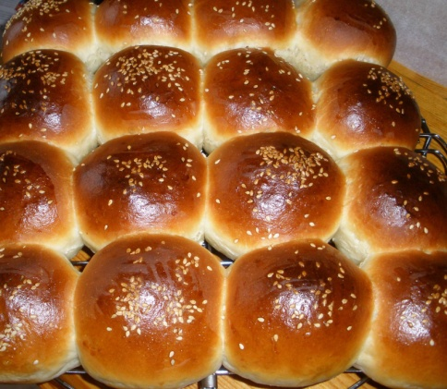
Рис. Булочка «Домашняя»

Отчет по лабораторной работе №
Осваиваемая профессиональная компетенция:
Название лабораторной работы____________________________________
Цель работы____________________________________________________
Краткое содержание работы:
1._____________________________________________________________
2._____________________________________________________________
3._____________________________________________________________
4. Ответить на контрольные вопросы и задания
Контрольные вопросы и задания
- Определите время выпечки булочки домашней
- Составить технологическую схему приготовления дрожжевого опарного теста
- При приготовлении каких изделий готовится дрожжевое опарное тесто?
- Что такое «опара»?
- Как определить готовность опары?
Вывод

